Juego 1
Calentamiento: Activación musculo articular, juego de atrapar a la dupla, en duplas se ubicarán espalda con espalda, estas serán una corredora, otro pillador. Al silbato tendrá que pillar al corredor antes que cruce la línea de meta. (ideal realizar variantes, sea a un pie o ambos juntos).
Actividad: barco pirata, en grupos de no más 6 personas deberán ir trasladando una colchoneta y 2 mini colchonetas, alrededor del patio, evadiendo objetos y buscando tesoros, los cuales estarán en el piso (algunos pueden ser cofres trampas).
Papeles.
- Pierdes todo
- Pierdes 1 barco pequeño
- Pierdes 2 tesoros
- Quitas tesoros a tus compañeros
- Quitas 1 tesoro a cada barco.

x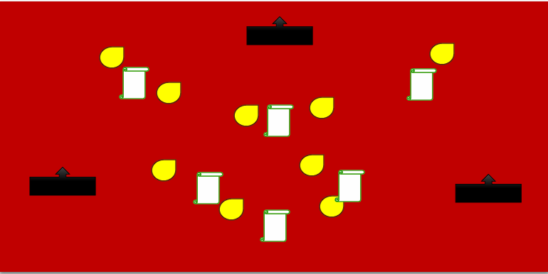

Zona burdeo (realización de actividad)
Gotas amarillas: Tesoros
Formas negras: Barcos Papeles
blancos: puntos extras.

